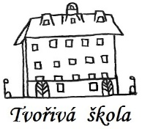
Základní škola a Mateřská škola, Nová 5,
České Budějovice 370 01

Objednávka č.: 165/2020

Objednáváme u vaší společnosti (JSP Group s.r.o., U Hvízdala 1809/4a, 370 11 České Budějovice, IČO: 28141172) opravné práce na objektu ZŠ Nová 5 (oprava stěn a povrchů-sokl, malířské práce).

Předpokládaná cena: 81 312 Kč

S pozdravem

Ing.Bc.Vítězslav Ilko
ředitel školy

Základní škola a Mateřská škola,
Nová 1871/5,
České Budějovice 370 01
IČ: 04677722

V Českých Budějovicích 24.09.2020

ZÁKLADNÍ ŠKOLA a MATEŘSKÁ ŠKOLA, NOVÁ 1871/5, ČESKÉ BUDĚJOVICE 370 01
www.zsnovacb.cz

